Série d’Exercices N° 2
Exercice n°1
Soit le réseau de la figure 1 où les sources $E_{1} et E_{2 }$ sont
indépendantes. Calculez l’équivalent des générateurs de
Thévenin et de Norton vus par la charge $R_{c }$.

Exercice n°2
On considère le circuit de la figure 2.
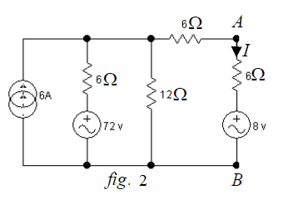
Déterminez le courant circulant dans la branche AB par
application des théorèmes de Thévenin et de Norton.

Exercice n°3
Calculez la résistance équivalente au réseau dipolaire
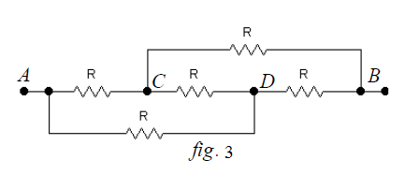
Passif AB par la méthode de kennely.

Exercice n°4
En appliquant le théorème de Millman :

- Calculez${ U}_{AB}$, pour la figure 4.
- Calculez l’intensité du courant dans la branche AB, pour la figure 5.

AN : $E_{1}=4V, E_{2}=24V , R_{1}=16Ω , R_{2}=4Ω , R_{3}=6Ω$
Fig. 5
Fig. 4

